BÁO CÁO ĐỒ ÁN
Tên đề tài
Xây dựng hệ thống e-commerce dạng marketplace (nhiều shop)
theo kiến trúc Microservices với Spring Boot + Spring Cloud
Mục | Nội dung
Sinh viên | Trịnh Văn Hải
Mã SV / lớp | (điền)
Giảng viên hướng dẫn | (điền)
Công nghệ | Java 21, Spring Boot 3, Spring Cloud, PostgreSQL, RabbitMQ, React
Package | gtvt.haitv.ecommerce
Năm | 2026

Báo cáo thiết kế System Analysis cho sàn thương mại điện tử nhiều gian hàng (MVP) — hệ thống Nava. Chi tiết kỹ thuật bổ sung: thư mục docs/.

Mục lục
1. Tổng quan hệ thống 0
1.1 Hệ thống là gì 0
1.2 Hình 1.1 — Architecture overview 0
1.3 Catalog dịch vụ 0
1.4 Giao tiếp sync / async 0
1.5 Information Architecture Storefront (Nava) 0
1.6 Golden Path 0
2. Vấn đề và phạm vi MVP 0
2.1 Vấn đề cần giải quyết 0
2.2 Phạm vi MVP 0
2.3 Nguyên tắc đồ án 0
3. Tác nhân – Chức năng – Business Rules 0
3.1 Tác nhân 0
3.2 Customer — chức năng 0
3.3 Seller — chức năng (đăng ký shop & Kênh người bán) 0
3.4 Platform Admin — chức năng 0
3.5 Ánh xạ chức năng → Storefront (Nava) 0
3.6 Business Rules 0
4. Quy trình nghiệp vụ (BPMN) 0
4.1 BPMN-01 — Đăng ký / Đăng nhập 0
4.2 BPMN-02 — Đăng ký shop và duyệt (trọng tâm marketplace) 0
4.3 BPMN-03 — Mua hàng trong shop (Home → shop → list SP) 0
4.4 BPMN-04 — Giỏ hàng 0
4.5 BPMN-05 — Checkout + Saga (split theo shop) 0
5. Kiến trúc Microservices 0
5.1 Lựa chọn 0
5.2 Vì sao chọn Microservices + tách shop-service 0
5.3 Khái niệm áp dụng 0
5.4 Ưu / nhược và cách giảm phức tạp 0
5.5 Công nghệ 0
5.6 Thiết kế tầng giao diện (React Storefront) 0
6. Biểu đồ thiết kế 0
6.1 Hình 2.1 — System Context 0
6.2 Hình 3.1 — Use Case 0
6.3 Deployment (dev) 0
6.4 Hình 5.1 — Sequence đăng ký & duyệt shop 0
6.5 Hình 5.2 — Sequence Checkout + Saga (một Order / shop) 0
6.6 Hình 6.1 — ERD (Entity Relationship Diagram) logic — tổng quan 0
7. Thiết kế dữ liệu và API 0
7.1 Logical databases 0
7.2 API chính (qua Gateway) 0
8. Kịch bản kiểm thử và thuyết minh bảo vệ 0
8.1 Mở shop + mua hàng (~8 phút) 0
8.2 Thanh toán thất bại (~2 phút) 0
8.3 Từ chối / khóa shop (~1 phút) 0
8.4 Checklist thao tác Storefront (UI) 0
8.5 Checklist bảo vệ 0
9. Kết luận 0
Yêu cầu thường gặp | Mục
Hệ thống / vấn đề gì | 1, 2
Tác nhân – chức năng | 3
Storefront (route, API UI) | 3.5, 5.6
Quy trình BPMN | 4
Kiến trúc Microservices | 1, 5
Biểu đồ tiêu biểu | 6
Dữ liệu / API / kiểm thử | 7, 8
Thuật ngữ | Nghĩa trong đồ án
Nava | Tên sàn thương mại điện tử (Storefront) của đồ án
Marketplace | Sàn nhiều gian hàng; Customer chọn shop rồi mới mua hàng
Shop / Kênh người bán | Gian hàng; khu vực Seller quản lý shop sau khi được duyệt (Seller Center)
Microservice | Dịch vụ nhỏ, deploy độc lập, một Bounded context
API Gateway | Cổng vào duy nhất cho Storefront (api-gateway)
Service Discovery | Eureka
Database per service | Mỗi service một Logical database; không FK xuyên service
Bounded context | Ranh giới miền (Auth, Shop, Catalog, Order, …)
Saga / Orchestrator | Checkout do order-service điều phối; fail thì Compensation
Eventual consistency | Notification có thể đến sau Order
JWT / BCrypt | Xác thực; mật khẩu hash
Oversell | Bán vượt tồn — chống bằng reserve trước thanh toán
Snapshot | Lưu tên/giá SP (VND) và tên shop trên Order tại lúc đặt
VND | Đơn vị tiền tệ hiển thị và lưu giá sản phẩm
Mock payment | Thanh toán giả lập SUCCESS / FAILED (mỗi Order)
Reserve / Release / Deduct | Giữ hàng / hoàn tồn / trừ tồn
Golden Path | Luồng thành công xuyên suốt (mua trong shop + đăng ký shop)
Storefront | Giao diện khách (React) — thư mục frontend/, tên sản phẩm Nava
SPA | Single Page Application — React + Vite, điều hướng client không reload trang
Protected route | Route bọc ProtectedRoute: bắt login và/hoặc role CUSTOMER / SELLER / PLATFORM_ADMIN

1. Tổng quan hệ thống

1.1 Hệ thống là gì
Đồ án xây Nava — hệ thống thương mại điện tử dạng marketplace (nhiều gian hàng) theo kiến trúc Microservices (Spring Boot + Spring Cloud), mức MVP.
Hệ thống cho phép:
- Customer xem danh sách shop trên Home, vào một shop (URL theo shopId), xem danh sách sản phẩm (lọc category tùy chọn), thêm giỏ (group theo shop), checkout, theo dõi / hủy đơn hợp lệ.
- Seller đăng ký mở shop → chờ duyệt → quản lý danh mục / sản phẩm / tồn / đơn của shop mình (Kênh người bán).
- Platform Admin duyệt / từ chối / khóa shop; giám sát đơn toàn sàn.
- Thanh toán Mock payment theo từng Order; thông báo bất đồng bộ qua RabbitMQ. Giá hiển thị VND.
Luồng mua chính: Home (list shop) → chọn shop → danh sách SP trong shop → chi tiết SP → giỏ → checkout.
Customer không mua từ catalog “tất cả SP mọi shop” như cửa hàng đơn.
Frontend chỉ gọi API Gateway. Shop là Bounded context riêng: shop-service + shop_db.

1.2 Hình 1.1 — Architecture overview
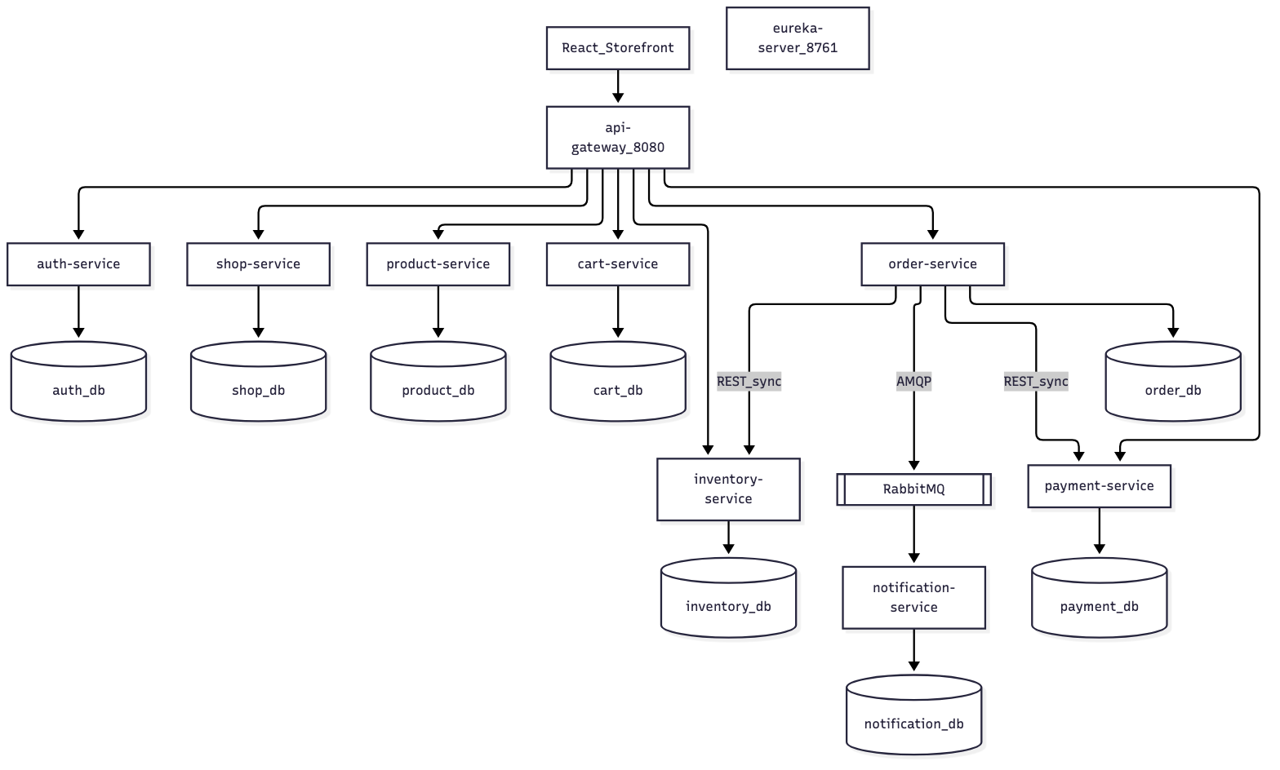
Đọc hình
- Storefront chỉ biết Gateway; Eureka cung cấp Service Discovery.
- shop-service là nguồn sự thật về gian hàng (đăng ký, duyệt, list Home).
- product-service quản lý category/SP theo shopId (logical ID, không FK sang shop_db).
- Checkout: mỗi Order thuộc một shop; Order → Inventory → Payment (Saga); sau đó event → Notification.

1.3 Catalog dịch vụ
Service | Port | Logical DB | Trách nhiệm | Vai trò trong hệ thống
api-gateway | 8080 | — | Route /api/**, CORS | Edge
eureka-server | 8761 | — | Đăng ký / khám phá service | Service Discovery
auth-service | 8081 | auth_db | Register, login, JWT; role CUSTOMER / SELLER / PLATFORM_ADMIN | Identity & Access
shop-service | 8089 | shop_db | Đăng ký shop, duyệt/khóa, list/chi tiết shop public | Shop registry — SoT gian hàng
product-service | 8082 | product_db | Category + product theo shopId | Catalog trong shop
cart-service | 8083 | cart_db | Giỏ; item kèm shopId | Pre-order (group theo shop)
inventory-service | 8084 | inventory_db | check / reserve / release / deduct | Stock integrity
order-service | 8085 | order_db | Split Order theo shop; Snapshot; hủy; fulfillment | Saga Orchestrator
payment-service | 8086 | payment_db | Mock charge SUCCESS / FAILED | Mock payment (per Order)
notification-service | 8087 | notification_db | Consume event | Side-effect async

1.4 Giao tiếp sync / async
Kiểu | Đường đi | Mục đích
Sync (REST) | Client → Gateway → Service; Order → Inventory; Order → Payment | Checkout cần kết quả ngay
Async (AMQP) | Order → RabbitMQ → Notification | Tách thông báo khỏi transaction đơn

1.5 Information Architecture Storefront (Nava)
Luồng mua (tóm tắt)
Bước | Route | Hành vi
1 | / | Danh sách shop APPROVED (tên, logo, mô tả); tìm shop theo tên
2 | /shops/:shopId | Vào một shop theo mã ổn định; list SP (lọc category tùy chọn)
3 | /shops/:shopId/products/:id | Chi tiết SP trong context shop → thêm giỏ
4 | /cart | Giỏ group theo shop (mỗi block một shop)
5 | /checkout | Checkout → N Order (1 Order / shop); mỗi Order một Saga + Mock payment
Toàn bộ route (App.jsx)
Nhóm | Route | Bảo vệ | Mục đích
Công khai | /, /shops/:shopId | — | Home, catalog trong shop
Công khai | /shops/:shopId/products/:id, /products/:id | — | PDP (context shop hoặc legacy)
Công khai | /shops/:shopId/products | — | Redirect legacy → /shops/:shopId
Xác thực | /login, /register | — | JWT; login có thể flush giỏ pending
Xác thực | /forgot-password, /reset-password | — | Khôi phục mật khẩu
Customer | /cart, /checkout, /orders, /orders/:id | CUSTOMER | Giỏ, checkout, đơn
Customer | /notifications | CUSTOMER | Thông báo async (badge trên Layout)
Chung | /profile | Login | Hồ sơ
Seller | /register-shop | Login | Gửi hồ sơ shop
Seller | /seller | SELLER | Kênh người bán (sau APPROVED)
Admin | /admin | PLATFORM_ADMIN | Duyệt shop, giám sát sàn
shopId dùng cho điều hướng Storefront. Trường slug chỉ phục vụ hồ sơ (unique), không phải khóa URL chính. Chi tiết ánh xạ FR → API: mục 3.5; kiến trúc UI: mục 5.6.

1.6 Golden Path

Hình 1.2a — Mua hàng
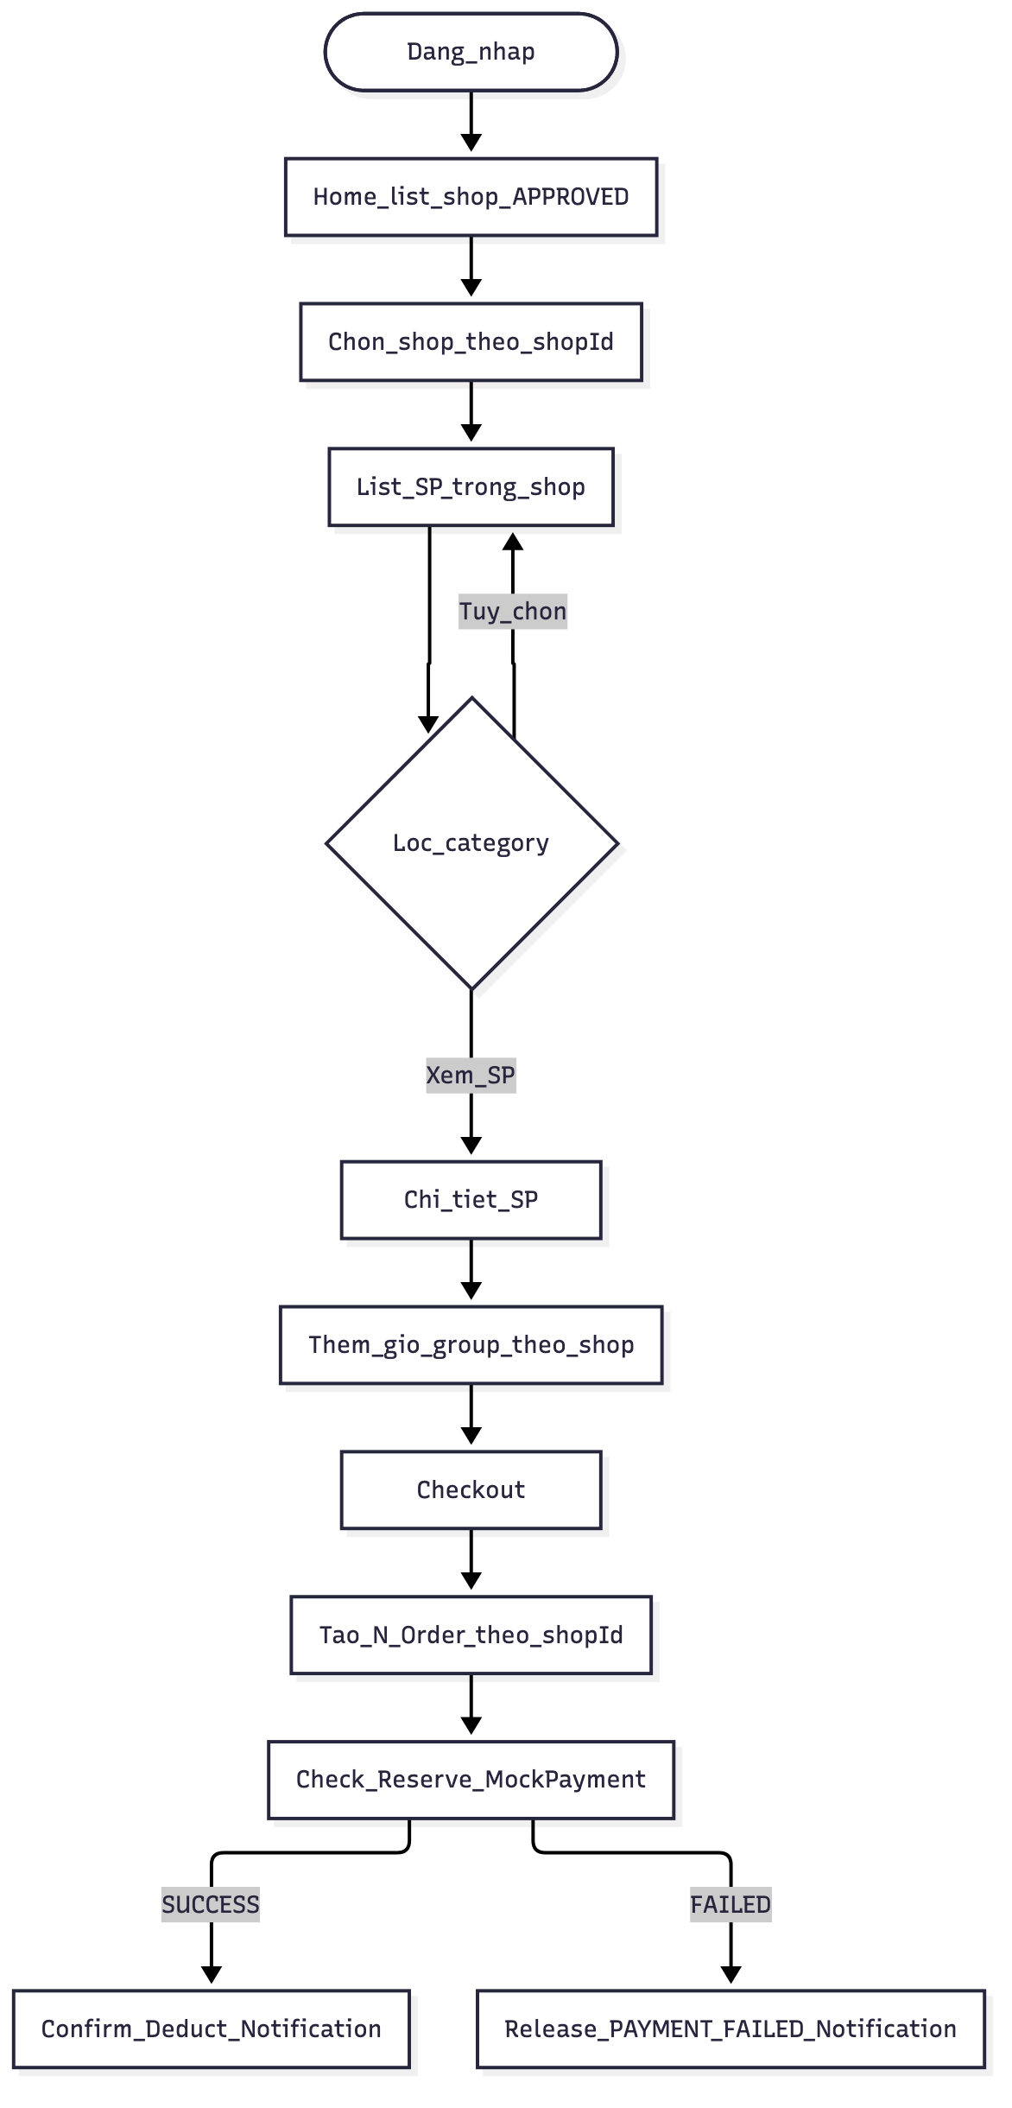
Đọc hình: Vào shop là xem list sản phẩm; category chỉ là bộ lọc. Mỗi shop một Order và một vòng Saga riêng.

Hình 1.2b — Mở shop
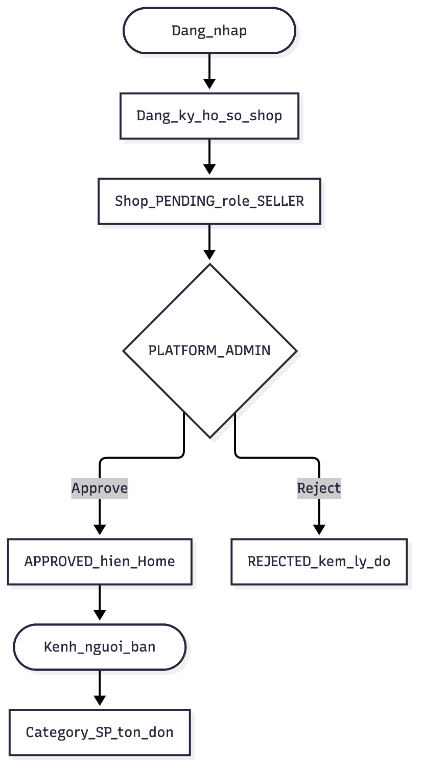
Đọc hình: Shop chỉ bán và hiện Home sau khi được duyệt. Seller quản lý gian hàng trong Kênh người bán.

2. Vấn đề và phạm vi MVP

2.1 Vấn đề cần giải quyết
# | Vấn đề | Cách hệ thống xử lý
1 | Nhiều người bán trên một sàn | shop-service; mỗi SP gắn shopId
2 | Shop chưa duyệt đã bán | Chỉ shop APPROVED hiện Home / cho bán
3 | Customer lạc giữa hàng nghìn SP | Bắt buộc vào shop → list SP (lọc category tùy chọn)
4 | Giỏ nhiều shop | Group theo shop; checkout split N Order
5 | Oversell | Reserve trước pay; tồn không âm
6 | Payment fail | Compensation: Release stock
7 | Giá / shop đổi sau đặt | Snapshot SP + shop_name trên Order
8 | Thông báo lỗi phá đơn | Notification async (BR-12)
9 | Quyền lẫn lộn | JWT + CUSTOMER / SELLER / PLATFORM_ADMIN; Seller chỉ scope shop mình

2.2 Phạm vi MVP
Trong phạm vi
- Đăng ký / duyệt / khóa shop (shop-service).
- Home = list shop; mua trong context shop (list SP, lọc category tùy chọn).
- Kênh người bán: category, product, inventory, đơn shop.
- Cart group shop; checkout N Order; Saga; Mock payment; Notification; giá VND.
- API Gateway, Eureka, Database per service, Storefront React (Nava).
Ngoài phạm vi (cắt gọn cho đồ án)
Livestream, ví sàn thật, affiliate, chat buyer–seller, rating đầy đủ, voucher phức tạp, logistics đối tác, quảng cáo shop, tìm kiếm catalog toàn sàn như luồng chính, hoa hồng / escrow, thanh toán gộp một lần cho nhiều shop.

2.3 Nguyên tắc đồ án
Đủ nghiệp vụ sàn thật để bảo vệ. Đủ gọn để minh họa Microservices end-to-end.

3. Tác nhân – Chức năng – Business Rules

3.1 Tác nhân
ID | Tác nhân | Loại | Vai trò
ACTOR-01 | Customer | Chính | Người mua — vào shop rồi mới chọn hàng
ACTOR-02 | Seller | Chính | Chủ shop — đăng ký, quản lý gian hàng
ACTOR-03 | Platform Admin | Chính | Duyệt/khóa shop; giám sát sàn
ACTOR-04 | Payment System | Phụ (mock) | SUCCESS / FAILED per Order
ACTOR-05 | Notification System | Phụ | Consume event
ACTOR-06 | Hạ tầng | Phụ | Eureka, Gateway, PostgreSQL, RabbitMQ

3.2 Customer — chức năng
Mã | Chức năng | Mô tả
FR-01 | Đăng ký / đăng nhập | Email unique, BCrypt, JWT; role mặc định CUSTOMER
FR-02 | Xem list shop (Home) | Chỉ shop APPROVED; tìm theo tên
FR-03 | Vào shop | Mở /shops/{shopId} — list SP của shop
FR-04 | Lọc loại hàng trong shop | Category thuộc shopId (tùy chọn trên list)
FR-05 | Xem / chọn SP trong shop | List + PDP scoped shopId (+ categoryId nếu lọc)
FR-06 | Quản lý giỏ | Thêm / sửa / xóa; UI group theo shop
FR-07 | Checkout | Tạo N Order (1 / shop); địa chỉ + phương thức TT
FR-08 | Xem / hủy đơn | Chỉ đơn của mình; hủy khi trạng thái hợp lệ
FR-09 | Theo dõi đơn | PENDING → … → DELIVERED / CANCELLED / PAYMENT_FAILED
Customer không CRUD shop / category / product.

3.3 Seller — chức năng (đăng ký shop & Kênh người bán)
Mã | Chức năng | Mô tả
FR-S01 | Mở form đăng ký shop | /register-shop — cần login
FR-S02 | Gửi hồ sơ shop | Tên, slug (unique hồ sơ), mô tả, logo URL → PENDING
FR-S03 | Gán Owner + role | shop_members OWNER; user → role SELLER
FR-S04 | Xem trạng thái hồ sơ | PENDING / REJECTED (+ lý do) / APPROVED / SUSPENDED
FR-S05 | Sửa hồ sơ shop | Sau APPROVED — tên, mô tả, logo (phạm vi cho phép); URL Storefront vẫn theo id
FR-S06 | Kênh người bán — category | CRUD category trong shop
FR-S07 | Kênh người bán — product | CRUD SP scoped shopId
FR-S08 | Kênh người bán — tồn kho | Cập nhật tồn SP của shop
FR-S09 | Kênh người bán — đơn | Xem / đổi trạng thái fulfillment đơn của shop mình
MVP: một user Owner tối đa một shop đang PENDING hoặc APPROVED.

3.4 Platform Admin — chức năng
Mã | Chức năng | Mô tả
FR-A01 | Đăng nhập | Role PLATFORM_ADMIN
FR-A02 | Duyệt shop | APPROVED → hiện Home
FR-A03 | Từ chối shop | REJECTED + reject_reason
FR-A04 | Khóa shop | SUSPENDED — ẩn Home, không bán
FR-A05 | Giám sát đơn toàn sàn | Xem / can thiệp status khi cần
Platform Admin không đăng SP hộ Seller (MVP).

3.5 Ánh xạ chức năng → Storefront (Nava)
Storefront (frontend/) triển khai các FR ở mục 3.2–3.4. Mọi HTTP đi qua /api (dev: Vite proxy → Gateway :8080). Envelope JSON thống nhất mục 7.2.

Bảng 3.5.1 — Customer
FR | Route | Page (component) | API chính qua Gateway
FR-01 | /register, /login | RegisterPage, LoginPage | POST /auth/register, POST /auth/login
FR-01 | /forgot-password, /reset-password | ForgotPasswordPage, ResetPasswordPage | POST /auth/forgot-password, POST /auth/reset-password
FR-02 | / | HomePage | GET /shops?status=APPROVED&q=
FR-03–05 | /shops/:shopId | ShopProductListPage | GET /shops/id/{shopId}, GET /products?shopId=, GET /products/categories?shopId=
FR-05 | .../products/:id, /products/:id | ProductDetailPage | GET /products/{id}; thêm giỏ: POST /cart/items
FR-06 | /cart | CartPage | GET /cart, PUT /cart/items/{id}, DELETE /cart/items/{id}, DELETE /cart; enrich GET /products/{id}, GET /shops/id/{shopId}
FR-07 | /checkout | CheckoutPage | POST /orders (body: địa chỉ, paymentMethod, simulatePaymentFailure demo Saga)
FR-08–09 | /orders, /orders/:id | OrderListPage, OrderDetailPage | GET /orders, GET /orders/{id}, POST /orders/{id}/cancel
— | /notifications | NotificationsPage | GET /notifications (Layout poll badge khi đăng nhập)
— | /profile | ProfilePage | Đọc profile từ JWT/local; liên kết thông báo
Ghi chú UI: CartPage gom dòng giỏ theo shopId (Map) — chuẩn bị tâm lý checkout N Order (BR-MV-04). Khách chưa login có thể lưu SP vào pending cart (localStorage); sau login LoginPage gọi POST /cart/items.

Bảng 3.5.2 — Seller & Platform Admin
FR | Route | Page | API chính
FR-S01–02 | /register-shop | RegisterShopPage | POST /shops
FR-S03–04 | /seller | SellerPage | GET /shops/me; nếu APPROVED: category/product/orders seller
FR-S06–08 | /seller (tab) | SellerPage | POST/GET /products/categories, POST /products, GET /products, GET /orders/seller?shopId=
FR-A02–04 | /admin | AdminPage | PATCH /admin/shops/{id}/approve\|reject\|suspend, GET /admin/orders, GET /admin/users, inventory
FR-A05 | /admin | AdminPage | PATCH /admin/orders/{id}/status; quản lý SP/tồn toàn sàn (MVP admin)

Quy tắc hiển thị (BR UI — bổ sung BR backend)
Quy tắc | Triển khai
Chưa đăng nhập | ProtectedRoute → /login (giữ state.from)
Route CUSTOMER | Role PLATFORM_ADMIN bị redirect /admin (không dùng luồng giỏ Customer)
Route SELLER | User chưa SELLER → /register-shop; Admin vào /seller → /admin
Shop chưa APPROVED | SellerPage chỉ hiện trạng thái, không tab quản lý
Luồng mua chính | Không mount ProductListPage (catalog toàn sàn) trong App.jsx — khớp BR-MV-03

3.6 Business Rules
ID | Quy tắc
BR-01 | Email unique
BR-02 | Password BCrypt; không trả về client
BR-03 | Chỉ Seller (Owner/Staff ACTIVE) CRUD category/SP của shop mình
BR-04 | Customer chỉ xem dữ liệu đơn/giỏ của mình
BR-05 | Giỏ rỗng không checkout
BR-06 | Không đủ hàng → không tạo Order thành công
BR-07 | Không Oversell; tồn không âm
BR-08 | Payment SUCCESS mới confirm Order
BR-09 | Payment FAILED phải Release stock
BR-10 | OrderItem Snapshot giá; Order Snapshot shop_name
BR-11 | Chỉ hủy ở trạng thái hợp lệ
BR-12 | Notification fail không rollback Order
BR-MV-01 | Chỉ shop APPROVED xuất hiện trên Home và cho phép bán
BR-MV-02 | Mọi product/category thuộc đúng một shopId
BR-MV-03 | Luồng mua chính: chọn shop → list SP (lọc category tùy chọn); không catalog toàn sàn
BR-MV-04 | Checkout: một Order chỉ thuộc một shop; giỏ đa shop → N Order
BR-MV-05 | Seller chỉ truy cập dữ liệu shop mình; Admin duyệt shop qua shop-service
BR-MV-06 | Shop SUSPENDED / REJECTED / PENDING không hiện Home

4. Quy trình nghiệp vụ (BPMN)

4.1 BPMN-01 — Đăng ký / Đăng nhập
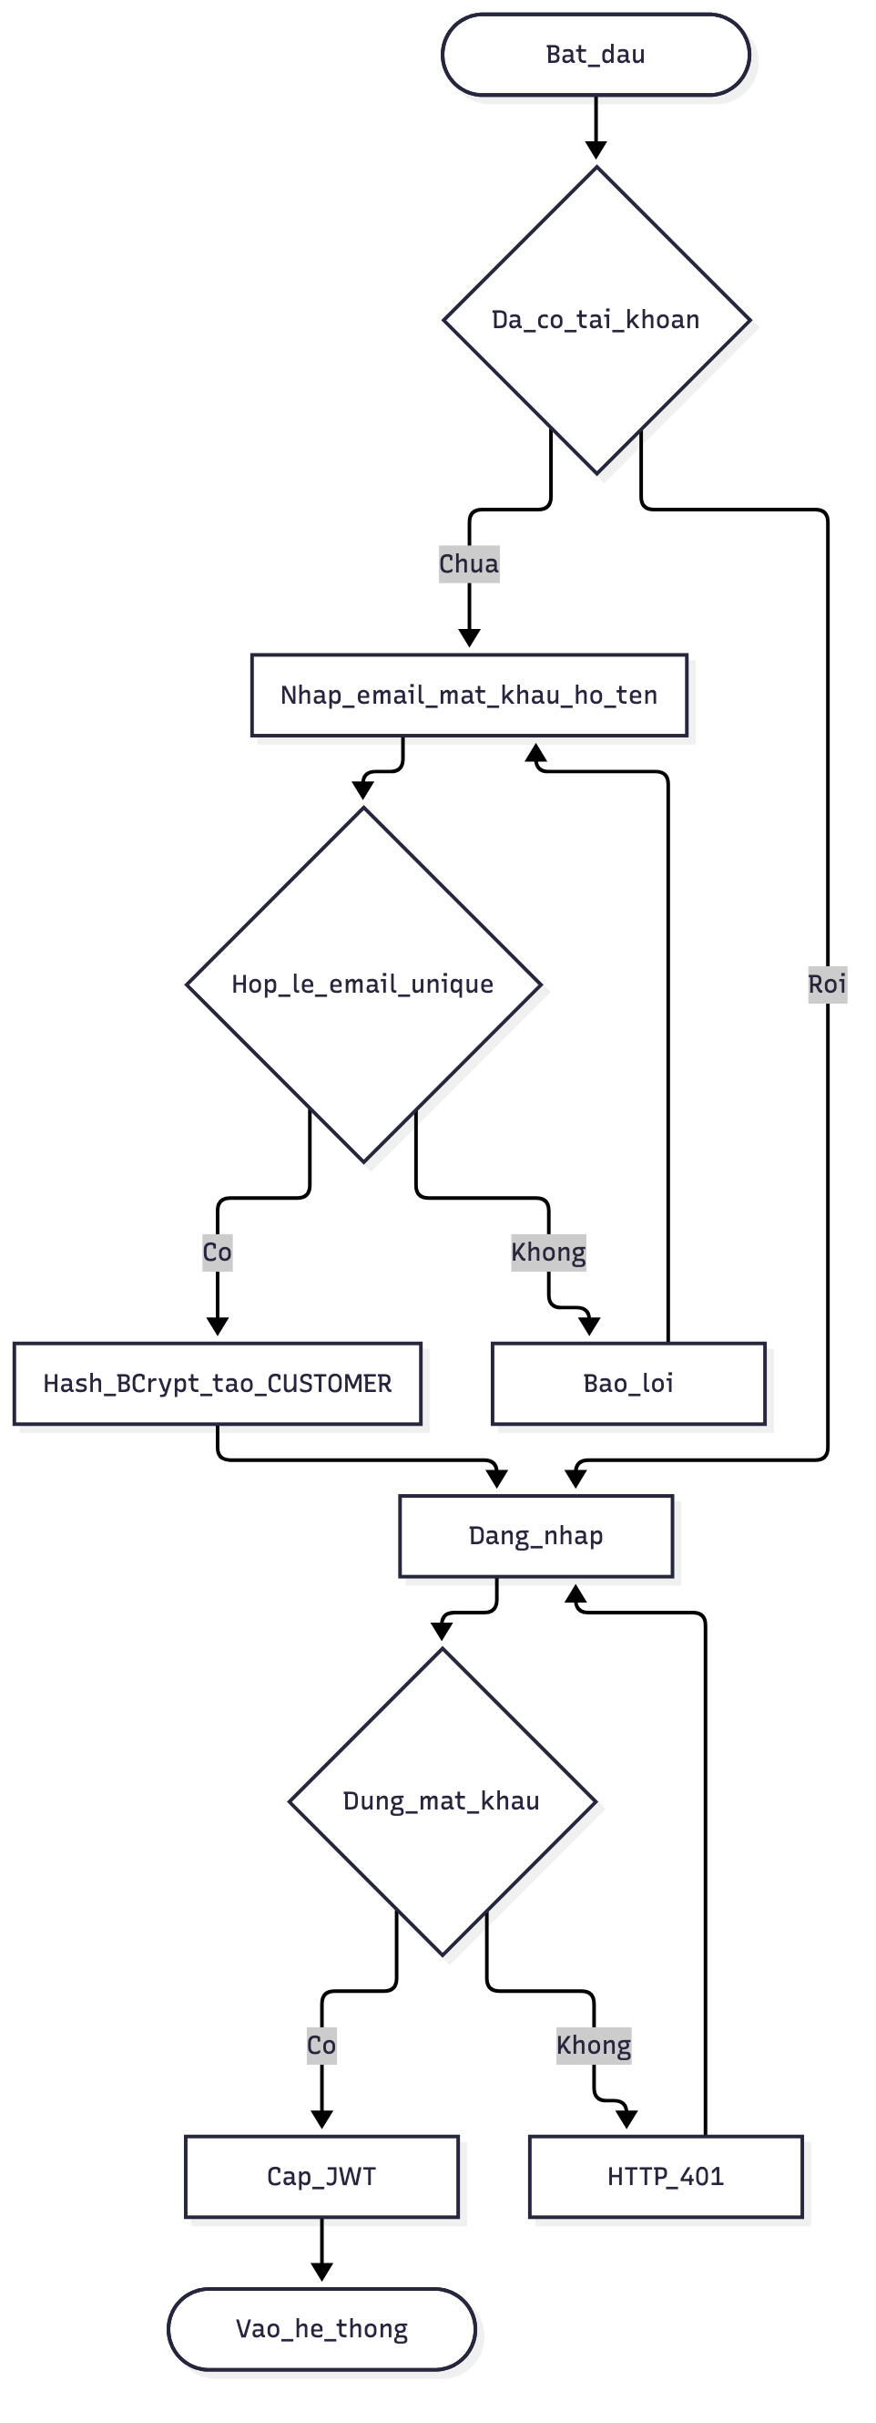
Đọc hình: JWT mang userId + role (CUSTOMER / SELLER / PLATFORM_ADMIN).

4.2 BPMN-02 — Đăng ký shop và duyệt (trọng tâm marketplace)
Hình 4.1 — Đăng ký & duyệt shop
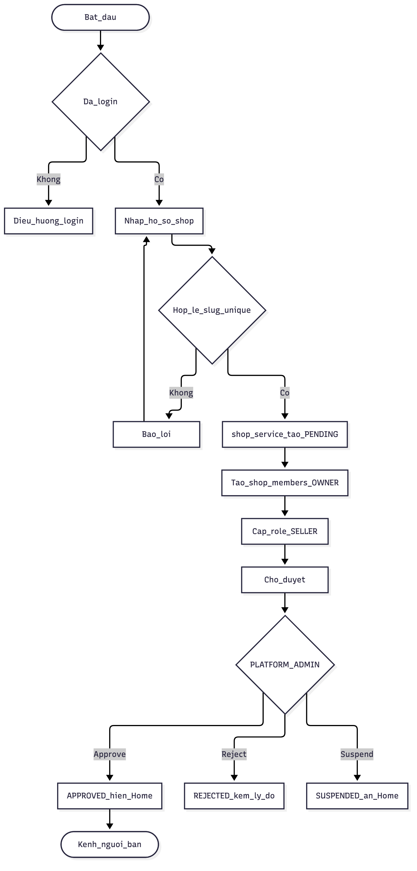
Đọc hình
- shop-service tạo shop PENDING; chưa hiện Home.
- Approve → Home list; Seller dùng Kênh người bán.
- Reject / Suspend → không bán; Customer không thấy trên Home.

4.3 BPMN-03 — Mua hàng trong shop (Home → shop → list SP)
Hình 4.2 — Hành trình mua trên Storefront
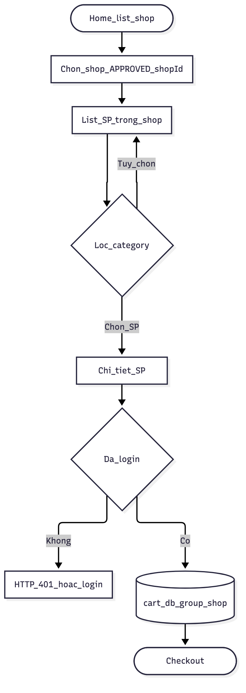
Đọc hình: Home không liệt kê SP thay shop. Vào shop theo shopId là thấy list SP; category là bộ lọc tùy chọn.

4.4 BPMN-04 — Giỏ hàng
Mỗi Customer một giỏ. Item lưu shopId. UI group theo shop.
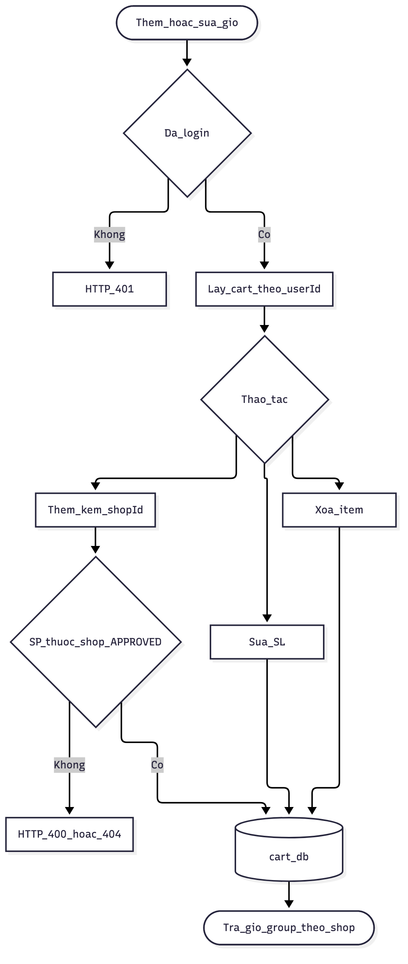

4.5 BPMN-05 — Checkout + Saga (split theo shop)
Hình 4.3 — Checkout split N Order
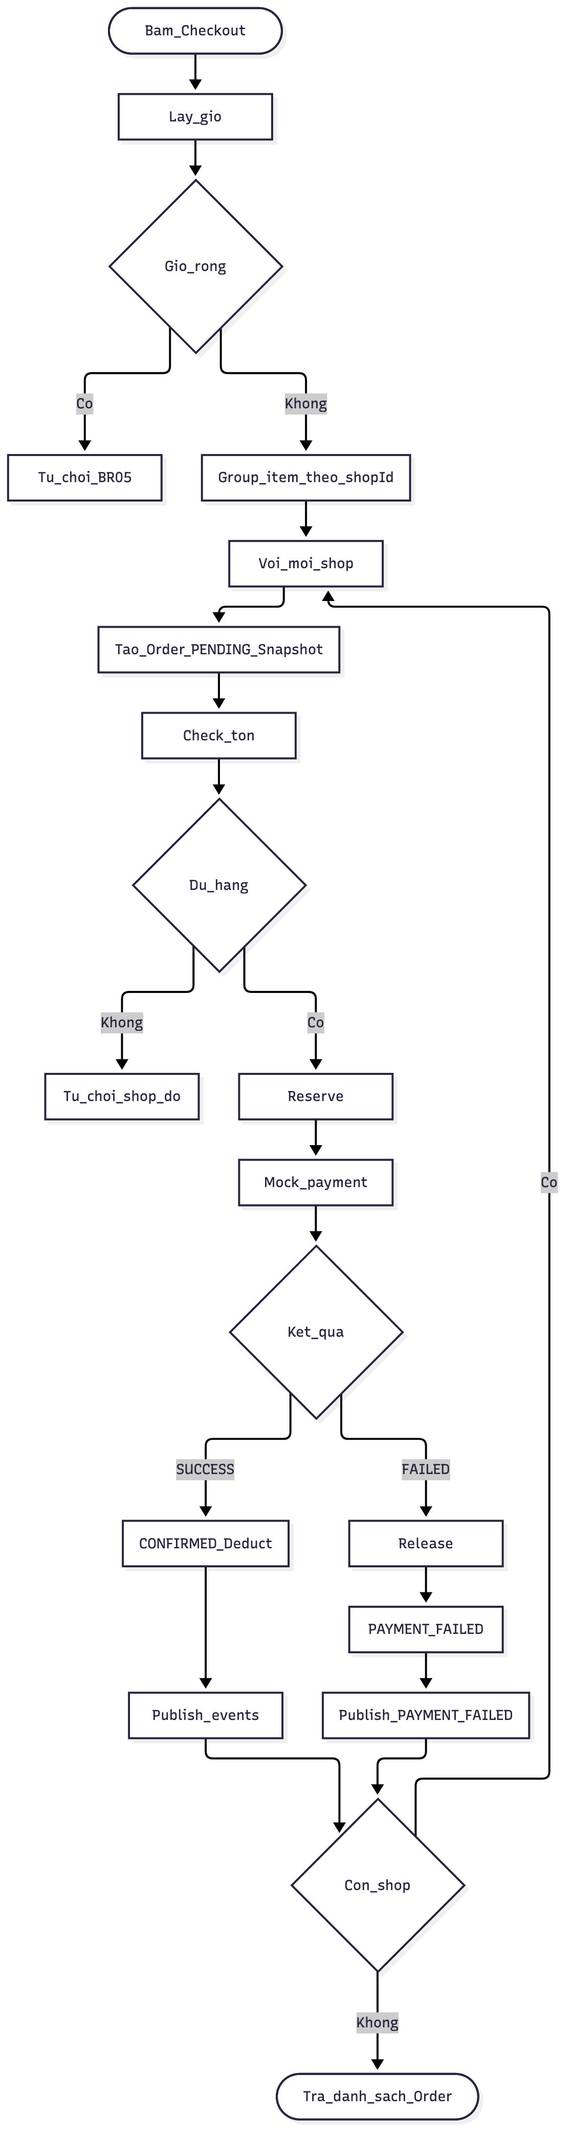
Đọc hình
- Một request checkout có thể tạo nhiều Order; mỗi Order một Saga độc lập.
- Fail một shop không bắt buộc rollback shop khác (MVP: mỗi shop xử lý riêng; báo rõ từng Order).
- order-service = Saga Orchestrator; không 2PC xuyên DB.

Fulfillment (rút gọn)
Seller (hoặc Platform Admin) đổi PROCESSING → SHIPPING → DELIVERED cho Order của đúng shop; có thể publish event Notification.

5. Kiến trúc Microservices

5.1 Lựa chọn
 | Modular Monolith | Microservices (chọn)
Deploy | Một ứng dụng | Nhiều service
Database | Thường một DB | Database per service
Shop vs Catalog | Dễ dính chặt | Tách shop-service / product-service
Phù hợp Spring Cloud | Khó triển khai | Gateway, Eureka, MQ

5.2 Vì sao chọn Microservices + tách shop-service
- Đề tài Spring Boot + Spring Cloud.
- Vòng đời shop (đăng ký, duyệt, khóa) khác catalog (category/SP) → Bounded context riêng.
- Checkout cần sync Saga + async Notification.
- Dễ bảo vệ: ownership theo shopId, không FK xuyên DB.
- Hướng mở rộng: scale đọc list shop / catalog độc lập.

5.3 Khái niệm áp dụng
Thuật ngữ | Trong đồ án
Bounded context | Auth, Shop, Product, Cart, Inventory, Order, Payment, Notification
API Gateway | api-gateway
Service Discovery | eureka-server
Database per service | Tám Logical database nghiệp vụ (+ infra)
Saga | Orchestration tại order-service (per Order / shop)
Eventual consistency | Notification

5.4 Ưu / nhược và cách giảm phức tạp
Ưu: ranh giới shop rõ; duyệt shop không làm phình product-service; lỗi notification không phá Order.
Nhược: thêm service/DB; validate shop APPROVED khi đăng SP cần quy ước sync (gọi shop-service hoặc kiểm tra status trước khi ACTIVE).
Giảm phức tạp MVP: một PostgreSQL host nhiều Logical database; Mock payment; không hoa hồng / ví seller.

5.5 Công nghệ
Tầng | Công nghệ
Backend | Java 21, Spring Boot 3, Spring Cloud, Spring Security, JPA
Gateway / Discovery | Spring Cloud Gateway, Eureka
DB | PostgreSQL — Logical database per service
Message | RabbitMQ
Frontend | React 18, Vite, React Router v6, Axios
Storefront bổ sung: React Context (Auth, Cart, Dialog); Axios interceptors (JWT, 401, map message); dev server :5173 proxy /api → Gateway (mục 5.6).

5.6 Thiết kế tầng giao diện (React Storefront)

5.6.1 Vai trò trong kiến trúc
Storefront là SPA — một bundle React, điều hướng phía client. Ứng dụng chỉ biết Edge: mọi nghiệp vụ qua services/api.js với baseURL: "/api". Trong môi trường dev, Vite proxy tới http://localhost:8080 (Gateway); production MVP giả định reverse proxy cùng origin — không gọi trực tiếp port 8081–8089.

5.6.2 Cấu trúc mã nguồn (frontend/src/)
Thư mục | Trách nhiệm
pages/ | Màn hình gắn route: Home, Shop, Cart, Checkout, Seller, Admin, Auth…
components/ | Layout (header/nav), ProtectedRoute, ProductCard, OrderTimeline, Feedback
context/ | AuthContext (JWT, role), CartContext (giỏ + badge count), DialogContext (confirm/toast)
services/ | api.js — HTTP client duy nhất
constants/ | Role, status, timeout, MessageConstant / resolveUserMessage
utils/ | catalog.js (VND, nhãn trạng thái), pendingCart, notifyRead
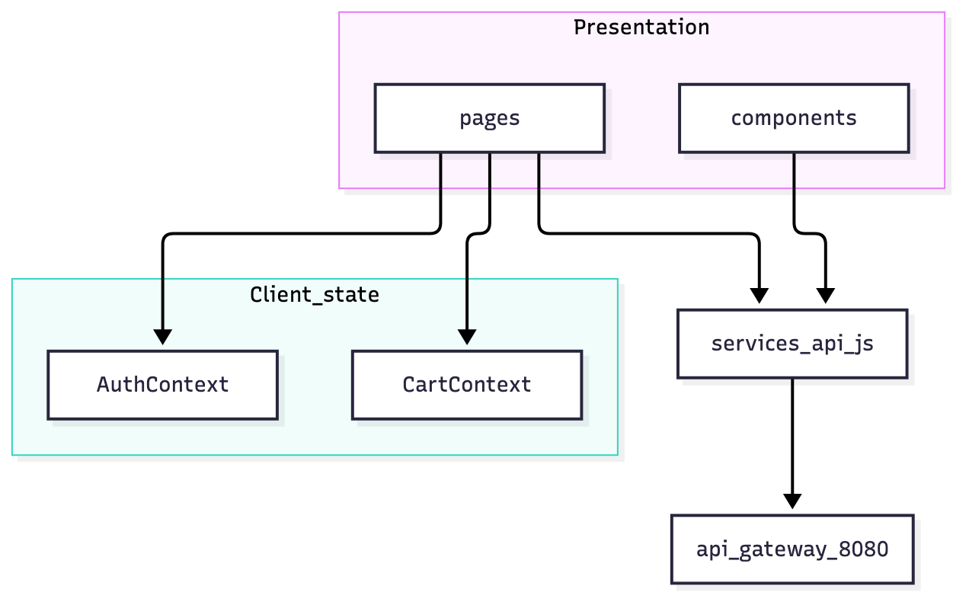

5.6.3 Xác thực và phiên
- Login / Register: AuthContext lưu accessToken và profile user trong localStorage; mọi request (trừ auth public) gắn header Authorization: Bearer ….
- 401: interceptor xóa token, phát event hết phiên — tránh UI hiển thị như còn đăng nhập.
- Phân quyền route: ProtectedRoute theo role (mục 3.5); Admin không dùng giỏ Customer.

5.6.4 Luồng dữ liệu tiêu biểu
Checkout (FR-07): CheckoutPage lấy giỏ từ CartContext → POST /orders → điều hướng OrderDetailPage với state.justPlaced và danh sách Order (N shop → N phần tử) — khớp Saga mục 1.6.
Giỏ đa shop: CartPage group item theo shopId, lazy load tên shop và thông tin SP để hiển thị; split Order vẫn do order-service khi checkout.
Hình 5.6 — Sequence UI Checkout (rút gọn)
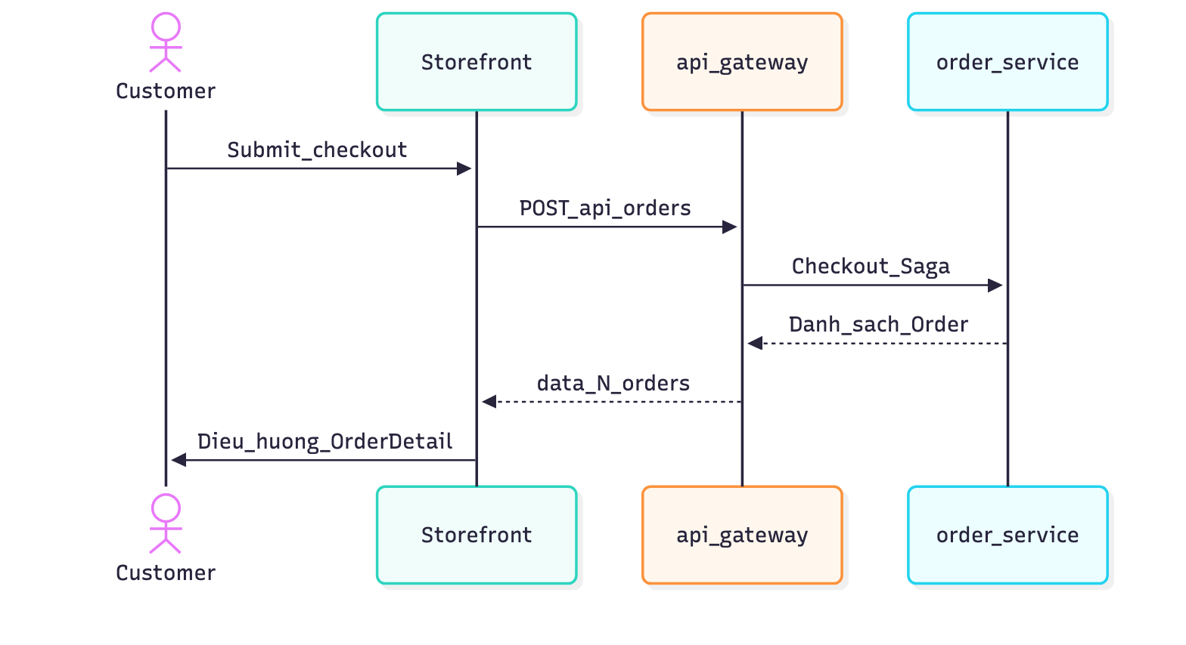

5.6.5 Xử lý lỗi và UX
- Lỗi API map sang câu tiếng Việt qua resolveUserMessage; UI không hiển thị mã lỗi thô cho end user.
- Loading, Empty, ErrorBanner, ErrorBoundary — pattern thống nhất trên pages.

5.6.6 Giới hạn MVP (frontend)
- Không SSR/SEO sâu; layout/style tập trung qua Layout và CSS class chung.
- File ProductListPage.jsx legacy — không gắn route trong App.jsx; luồng chính luôn qua shop (BR-MV-03).
- AdminPage có tab quản lý inventory/SP toàn sàn — tách biệt scope Seller (shopId).

6. Biểu đồ thiết kế

6.1 Hình 2.1 — System Context
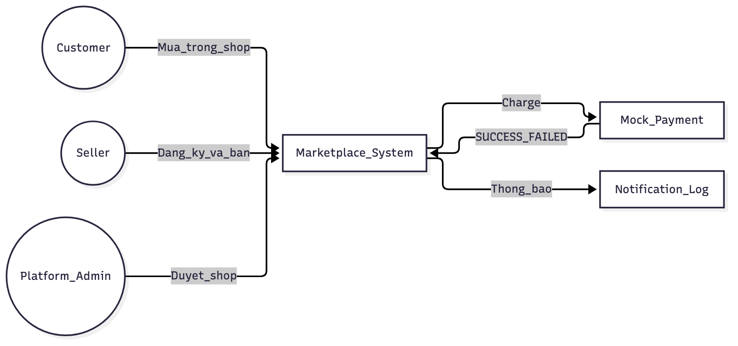

6.2 Hình 3.1 — Use Case
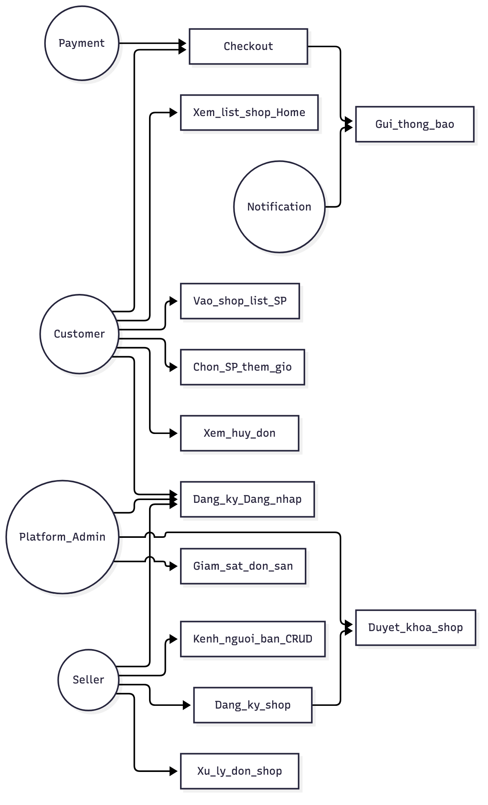

6.3 Deployment (dev)
- Frontend :5173
- Gateway :8080, Eureka :8761
- auth :8081, product :8082, cart :8083, inventory :8084, order :8085, payment :8086, notification :8087, shop :8089 (admin-server giữ :8088)
- PostgreSQL :5432, RabbitMQ :5672

6.4 Hình 5.1 — Sequence đăng ký & duyệt shop
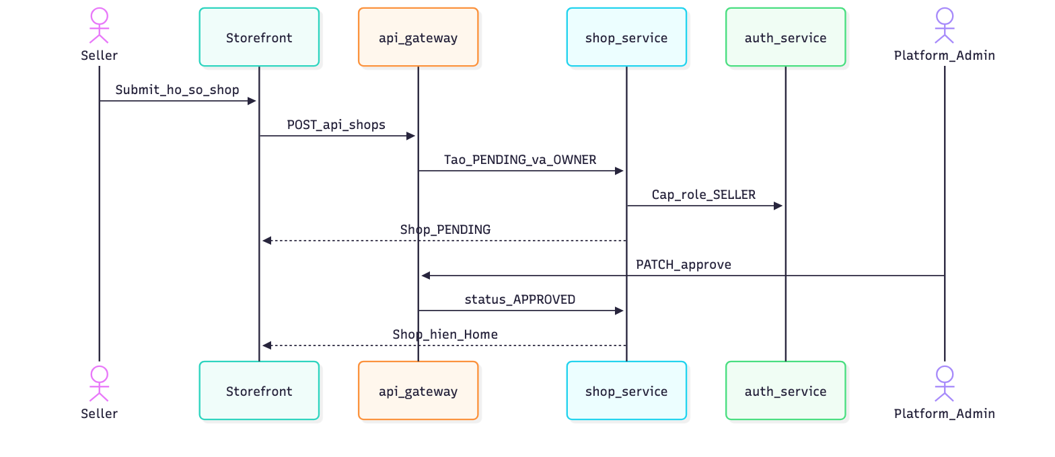

6.5 Hình 5.2 — Sequence Checkout + Saga (một Order / shop)
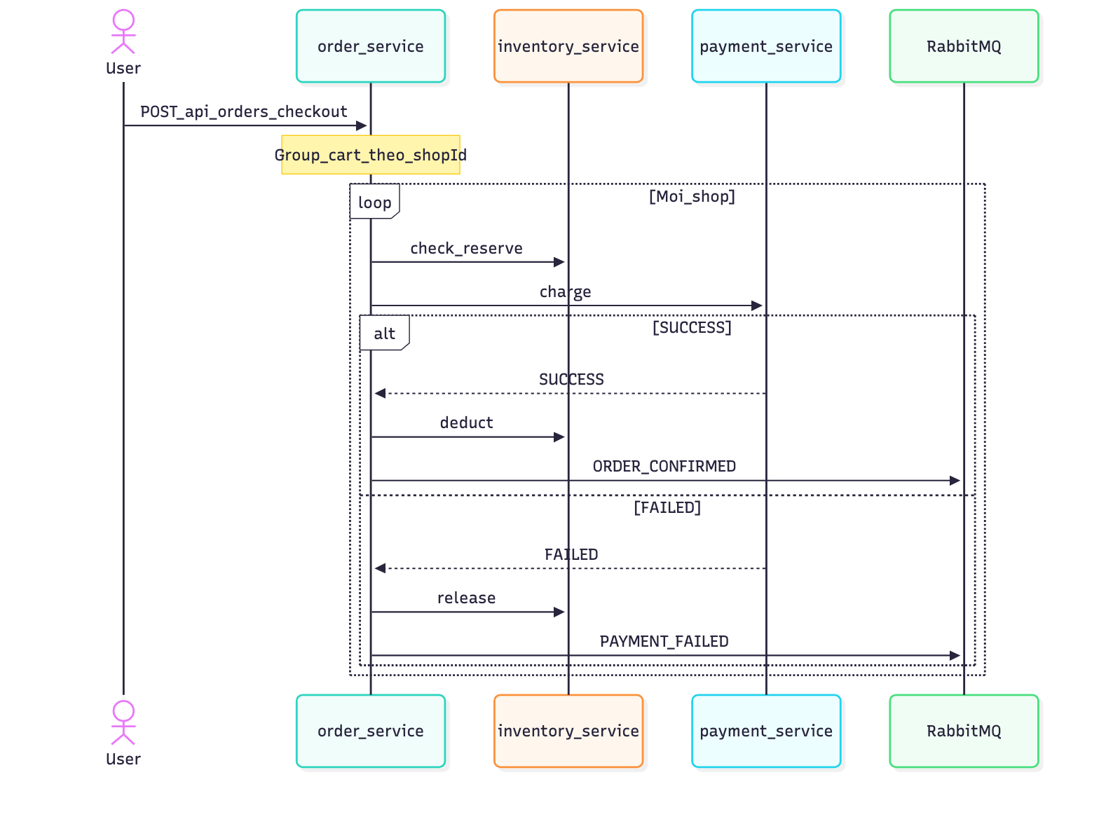

6.6 Hình 6.1 — ERD (Entity Relationship Diagram) logic — tổng quan
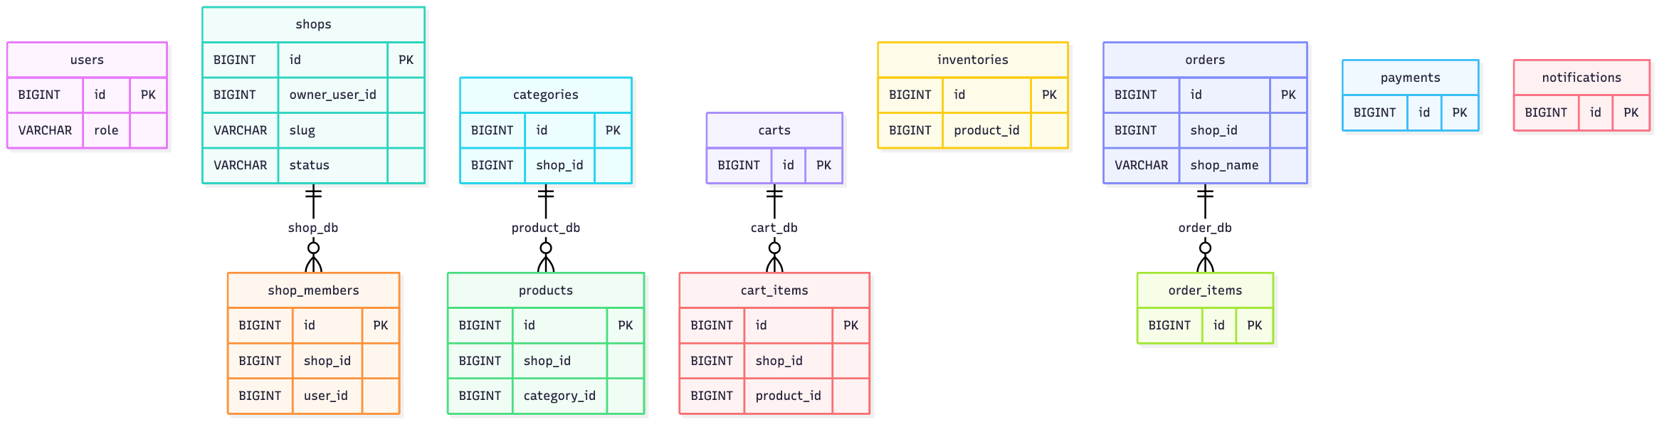
Đọc hình: shop_id trên product/cart/order là logical ID — không FK sang shop_db. FK chỉ nội bộ từng Logical database.

7. Thiết kế dữ liệu và API

7.1 Logical databases
Database | Service | Bảng chính
auth_db | auth-service | users (role: CUSTOMER / SELLER / PLATFORM_ADMIN)
shop_db | shop-service | shops, shop_members
product_db | product-service | categories (shop_id), products (shop_id)
cart_db | cart-service | carts, cart_items (shop_id)
inventory_db | inventory-service | inventories (product_id)
order_db | order-service | orders (shop_id, shop_name), order_items (Snapshot)
payment_db | payment-service | payments
notification_db | notification-service | notifications

Hình 7.1 — ERD (Entity Relationship Diagram / Sơ đồ quan hệ thực thể) theo từng Logical database
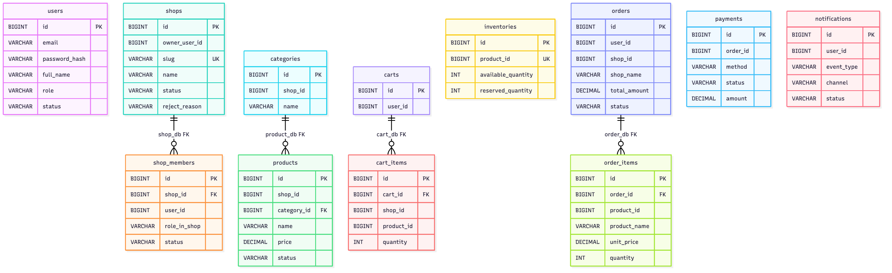
Đọc hình
- Mỗi nhóm bảng thuộc một Logical database; chỉ quan hệ có nhãn FK mới là khóa ngoại thật trong DB đó.
- owner_user_id, shop_id trên product/cart/order, product_id trên inventory/payment liên quan là logical ID (không FK xuyên service).
- Giá sản phẩm / unit_price / total_amount / amount theo VND.

shop_db.shops
Column | Ghi chú
id | PK
owner_user_id | Auth user id — no FK
slug | UNIQUE — định danh hồ sơ; Storefront điều hướng bằng id
name, description, logo_url | Hồ sơ gian hàng
status | PENDING / APPROVED / REJECTED / SUSPENDED
reject_reason | Khi REJECTED
created_at, updated_at

shop_db.shop_members
Column | Ghi chú
shop_id, user_id | Unique cặp
role_in_shop | OWNER / STAFF
status | ACTIVE / REVOKED

7.2 API chính (qua Gateway)
Nhóm | Method + path
Auth | POST /api/auth/register, POST /api/auth/login, GET /api/auth/profile
Shop public | GET /api/shops?status=APPROVED&q=, GET /api/shops/id/{id} (chi tiết theo mã); GET /api/shops/{slug} (phụ, hồ sơ)
Đăng ký shop | POST /api/shops, GET /api/shops/me
Admin shop | PATCH /api/admin/shops/{id}/approve\|reject\|suspend
Catalog trong shop | GET /api/products/categories?shopId=, GET /api/products?shopId=&categoryId=
Seller catalog | POST/PUT/DELETE category & product scoped shop
Cart | GET /api/cart, POST/PUT/DELETE /api/cart/items
Order | POST /api/orders (checkout → danh sách Order), GET /api/orders, cancel
Seller / Admin order | Đơn theo shopId / toàn sàn
Payment | POST /api/payments (nội bộ Saga)
Inventory nội bộ | POST /internal/inventory/check\|reserve\|release\|deduct
Envelope:
{ "success": true, "message": "Success", "data": {} }

8. Kịch bản kiểm thử và thuyết minh bảo vệ

8.1 Mở shop + mua hàng (~8 phút)
- User đăng ký / login → Đăng ký shop (PENDING).
- Platform Admin approve → shop hiện trên Home.
- Seller vào Kênh người bán → tạo category + product + tồn kho.
- Customer mở Home → chọn shop (/shops/{id}) → thấy list SP → (tuỳ chọn lọc category) → chi tiết SP → thêm giỏ.
- (Tuỳ chọn) thêm SP shop thứ hai → giỏ hai block shop.
- Checkout → hai Order (nếu hai shop) → payment SUCCESS → CONFIRMED.
- Xem Notification / trạng thái đơn; Seller thấy đơn shop mình.

8.2 Thanh toán thất bại (~2 phút)
- Checkout một shop với nhánh payment FAILED (hệ thống / API).
- Stock Release; Order = PAYMENT_FAILED.

8.3 Từ chối / khóa shop (~1 phút)
- Admin reject hoặc suspend → shop không còn trên Home; không bán.

8.4 Checklist thao tác Storefront (UI)
# | Thao tác trên Nava | Route / màn hình | Kỳ vọng
UI-01 | Golden Path mua | / → /shops/{id} → PDP → /cart → /checkout | N Order nếu N shop; chuyển Order detail
UI-02 | Seller pending | /register-shop → /seller | Thấy trạng thái PENDING, chưa tab CRUD
UI-03 | Admin duyệt | /admin | Approve → shop xuất hiện Home (/)
UI-04 | Payment fail demo | /checkout + simulatePaymentFailure | Order PAYMENT_FAILED; thông báo

8.5 Checklist bảo vệ
Câu hỏi | Trả lời gọn
Vì sao tách shop-service? | Vòng đời duyệt shop khác catalog; Bounded context riêng.
Home hiện gì? | List shop APPROVED — không phải list SP toàn sàn.
Customer mua thế nào? | Vào shop theo shopId → list SP → giỏ → checkout.
Giỏ nhiều shop? | Group theo shop; N Order; mỗi Order một Saga.
Oversell? | Reserve trước pay.
Payment fail? | Release; PAYMENT_FAILED.
FE gọi đâu? | Chỉ API Gateway.
Có cổng thanh toán thật? | Không — Mock payment.
Vì sao URL dùng shopId? | Ổn định khi đổi tên shop; slug chỉ là hồ sơ.

9. Kết luận
Đồ án xây Nava — marketplace nhiều gian hàng theo Microservices (MVP): đăng ký / duyệt shop, Home list shop, mua trong shop (list SP theo shopId), giỏ group shop, checkout split Order + Saga, giá VND.
Tám business service (+ Gateway, Eureka): nổi bật shop-service (SoT gian hàng) và order-service (Saga Orchestrator). Database per service; shopId logical xuyên context.
Tài liệu đủ để thuyết trình nghiệp vụ và kiến trúc. Các tính năng sàn nâng cao (chat, livestream, tìm toàn sàn, ví thật) nằm ngoài phạm vi MVP.

Phụ lục — Q&A bảo vệ
Câu hỏi | Trả lời gọn
Marketplace khác single-store? | Nhiều shop; bắt buộc chọn shop trước khi mua.
shop-service làm gì? | Đăng ký, duyệt, list/chi tiết shop; SoT status.
Vì sao không FK product → shop? | Database per service; chỉ lưu shopId.
Category thuộc ai? | Thuộc shop (categories.shop_id); lọc trên list SP.
Split Order là gì? | Mỗi shop một Order; Saga và payment riêng.
Ai duyệt shop? | Platform Admin qua shop-service.
Notification lỗi mất đơn? | Không — event sau transaction.
Storefront điều hướng shop thế nào? | /shops/{shopId} — không phụ thuộc tên/slug.
Frontend có gọi thẳng product-service? | Không — chỉ /api qua Gateway; xem mục 5.6.
State phía client quản lý thế nào? | React Context (Auth, Cart, Dialog); không Redux.

Hết báo cáo. Tài liệu phản ánh thiết kế và triển khai MVP hiện tại (gồm shop-service và Storefront Nava).

